指纹门禁考勤系统
应用方案

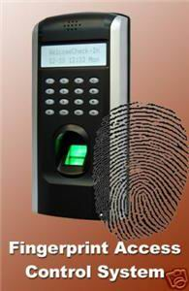

陕西申正科技有限公司 www.sxszkj.com

一、门禁系统概述
随着科学技术的不断进步，人们对工作，生活的自动化水平也提出了越来越高的要求，“智能门禁管理系统”就是为了满足人们对现代化办公和生活场所的更高层次安全管理的需要应运而生的。目前智能门禁管理系统已广泛应用于工厂、学校、写字楼宇、物业小区、商店、金融系统、电信系统、军事系统、宾馆等多种场合，大大提高了整体的工作效率及系统安全管理需求。传统的方法是工作人员对出入人员进行登记放行，这种方法费事、费力又容易出错，而且管理不严格。因而智能、安全、高效的现代化门禁管理已经成为社会发展的必然趋势，同时它也是现代化智能建筑的一个重要组成部分。门禁系统,又称为出入口控制系统，是一套现代化的、功能齐全的门禁系统,不止是作为进出口管理使用，而且还有助于内部的有序化管理。它将时刻自动记录人员的出入情况,限制内部人员的出入区域,出入时间,礼貌地拒绝不速之客.同时也将有效的保护您的财产不受非法侵犯。

二、客户需求
- 公司的1个大门需安装指纹门禁，进入室内均使用指纹识别；
- 外来人员，由门卫或工作人员在室内为其开门；
- 能通过计算机网络查询门禁开门数据，统计考勤；

三、方案设计
根据客户需求，推荐选用深圳中控科技的F7指纹门禁系统。
1．产品外观
外形尺寸(mm)：
180(h)X82(w)X35(d)

工作环境：
电压：12VDC
待机电流：50mA
工作电流：400mA

系统参数：
指纹采集时间：0.5~1秒
核查比对时间：0.5~1秒
指纹容量：1500枚
记录存储量：3万条

2．F7指纹门禁系统特性：

F7支持TCP/IP及RS485/RS232通讯，支持单机或联网工作，单机工作可存储达3万条记录。支持门禁功能（不同时间段开门，多人开门，拆机报警，门未关好报警，门被非法打开报警，开门按钮输入，有线门铃接口，一路警报输出，胁迫报警等）和考勤功能，可配门禁软件和考勤软件。
3．系统优势

A．系统后期运行成本较低：和卡式系统相比较，本套系统的运行成本低，省去了因坏卡更换、丢卡补充等带来的后期系统成本追加。可为单位节省一笔不小的开支。

B．安全性高，可维护性强：系统使用指纹进行身份确认，由于指纹的唯一性和不可复制性，使得系统的安全性大大提高；使用以太网进行数据通信，可维护性较强，不易出现故障。

C．使用方便：员工使用自己的指纹进行门禁身份确认，不会出现忘记带卡、卡片损坏不能打卡等琐事的发生，方便快捷。员工离职后，管理员可以从设备中将其指纹删除。

D．客观公正：指纹识别可以彻底杜绝相互之间代替打卡等现象，充分体现了单位管理制度的公正性和公平性，维护了单位和员工的双方利益。
4．系统拓扑图
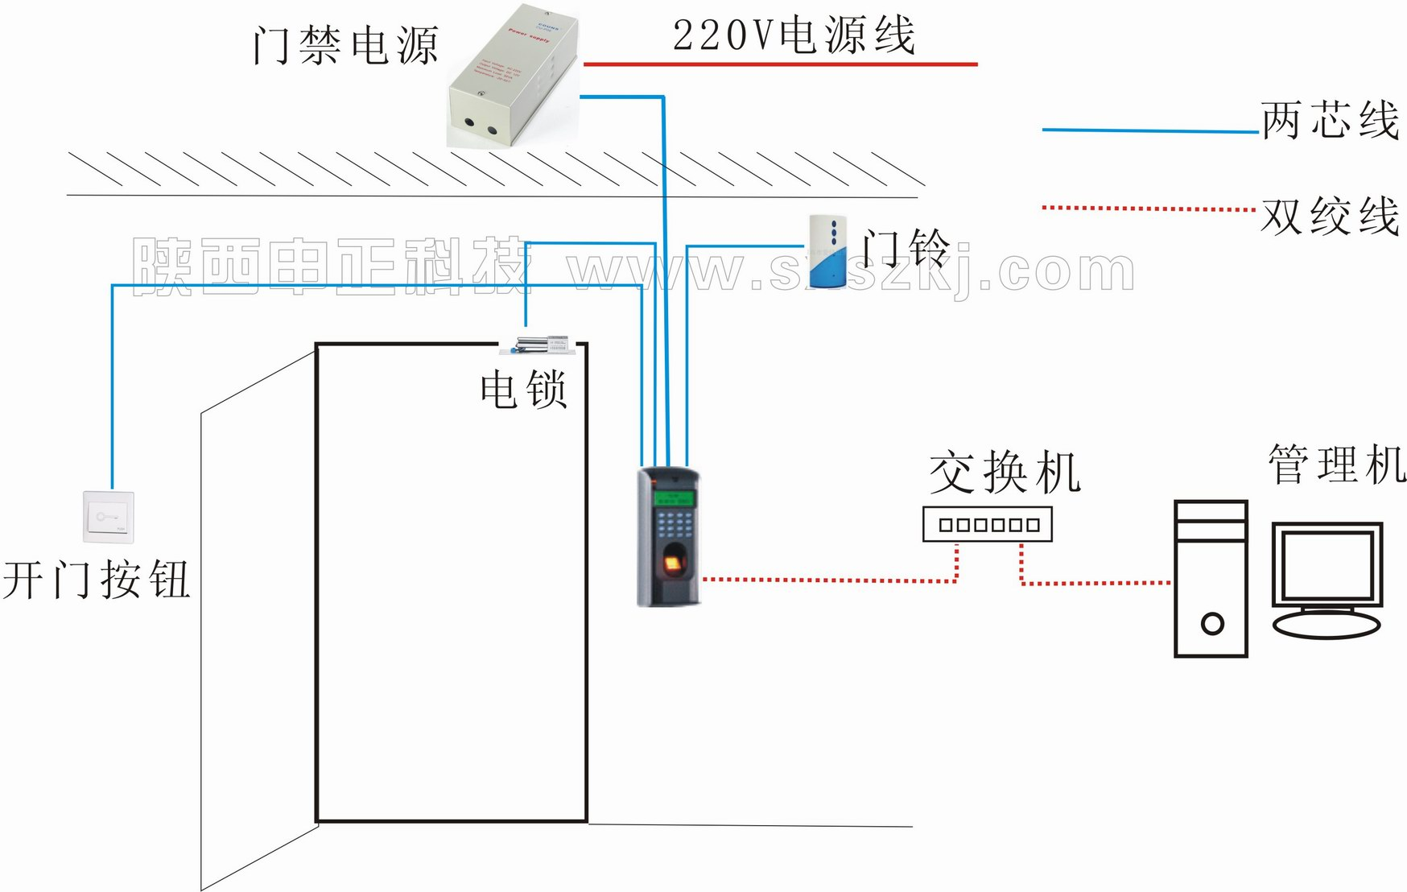
- 系统开始使用时，首先建立系统管理员，只有管理员有权限进入门禁机操作菜单，为员工预留指纹档案，进行各项基本参数设置。
- 在电脑中安装门禁考勤管理软件，输入员工信息，门禁设置，考勤规则等。
- 日常使用时，如上图所示，当工作人员来到公司门口时，在指纹门禁机上按压指纹，系统识别成功后，向自动门输出开门信号，将门打开，人即可进入工作区域。出门时按压开门按钮即可，方便快捷。
- 通过网络将开门记录导入电脑，以此数据进行通行记录查询，考勤统计。
5．门禁软件介绍
门禁软件主要的功能有以下几点：
- 一、多机联网，实时监控
指纹机不管是以太网连接还是485连接都可以添加到管理软件中来管理，把所有的指纹机都加入后，点击“开始监控”，便开始从头至尾的轮询监控。
- 二、实时记录下载
可以实时的下载每台指纹机上的指纹记录，这些记录下载后会自动存储到数据库中，如果有中控考勤软件，把考勤软件的数据库路径指定为该数据库的路径，这样就可以随时查看考勤情况。
- 三、查询记录并以多种格式导出记录
当指纹记录较多时可以查询记录，在查询中，定义了多种条件查询功能，比如说按指纹机标识、时间段、部门等。另外，还可以把记录以多种格式导出。
- 四、上传门禁设置
上传基本门禁设置和用户门禁设置
- 五、部门管理
添加部门后，可以在用户管理中把员工调入相应的部门中
六、用户管理
主要有，下载用户及指纹，修改用户信息及权限，给用户增加密码，还可以用U are U新增用户、上传用户及指纹。
- 七、远程开门
在程序中可以用“开门”按钮远程开启被选中的门
- 八、同步时间
同步指纹机的时间
九、升级固件
升级指纹机的固件
- 十、初始化指纹机
在设备管理中可以对指纹机进行初始化
软件初始界面
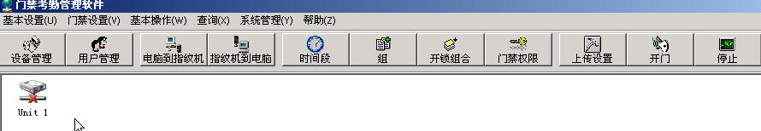
设备管理界面
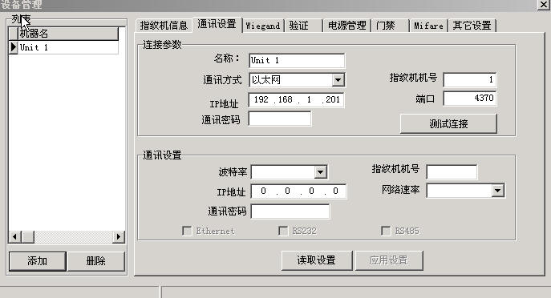
用户管理界面
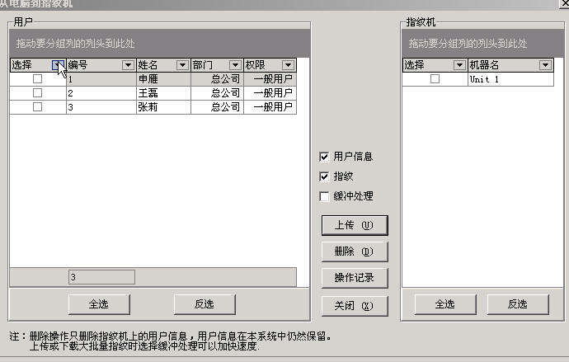
编辑权限
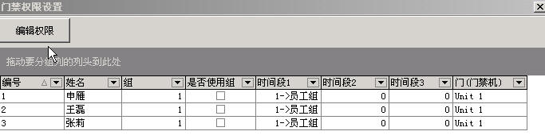
6.考勤统计软件：
考勤软件操作方便快捷，可实现复杂的人事、考勤、倒班等管理，为企业管理创造效益。
统计汇总表
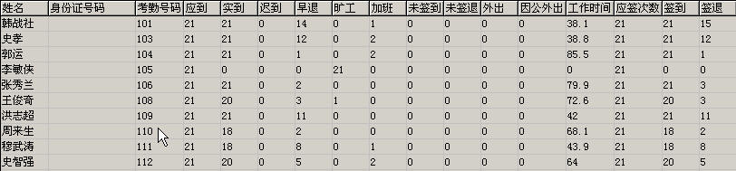
上下班详情表
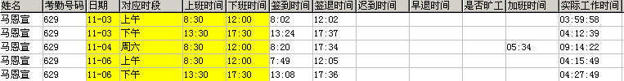
异常情况表
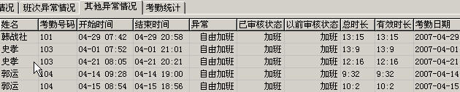

四、系统报价
设备 | 数量 | 单价/元 | 小计 | 备注
F7指纹门禁 | 1台 | 1000 | 1000元 | 带网络接口
门禁电源 | 1个 | 190 | 190元 | 12V3A
电插锁 | 2把 | 300 | 600元
开门按钮 | 2个 | 10 | 20元
线材及安装费 | 1套 | 300 | 300元
门禁考勤软件 | 1套 | 赠送
合 计 |  |  | 2110 元

五、售后服务：
- 我们对售出的指纹考勤门禁系统承诺以下服务：
☑一年免费保修
凡是产品在一年内出现故障（非人为损坏），我公司提供免费维修服务，包括免费更换零配件；若产品无法修复，我公司免费更换。

- 技术咨询
陕西申正科技有限公司技术支持咨询热线13186036700，14702953721一般性的问题可得到实时回答，情况复杂的问题，两日内可得到调查和解决。
- 保修服务附加说明
- 保修服务不包括由于意外、使用不当、人为破坏以及任何擅自拆机修理所造成的损坏。

